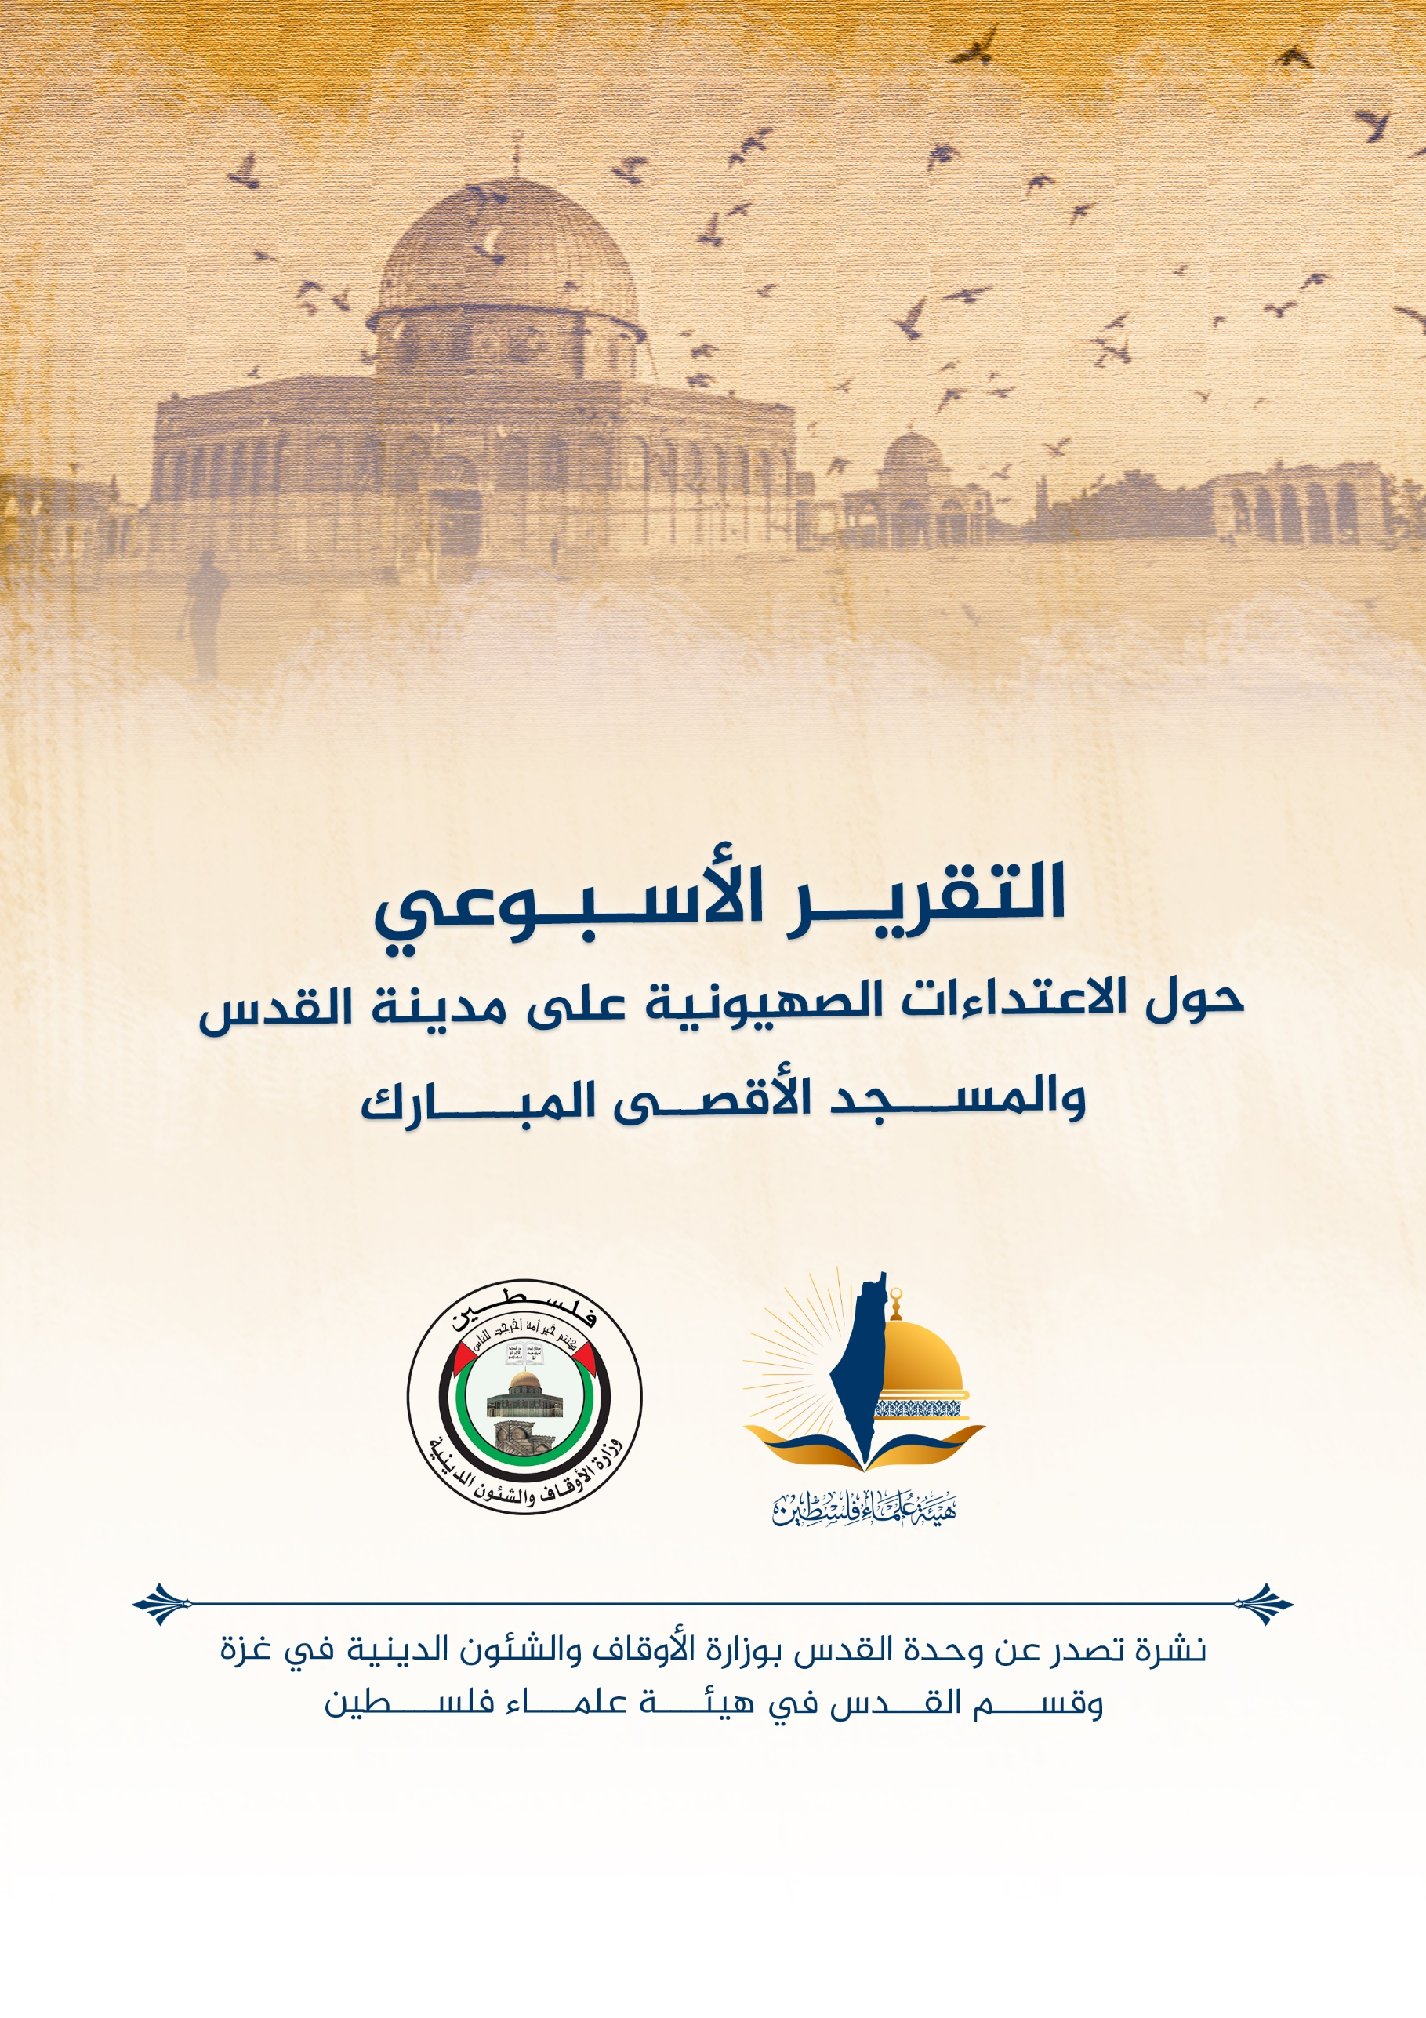
تقرير الأسبوع الثالث من شهر تموز يوليو (7) 2022م حول الاعتداءات الصهيونية على مدينة القدس والمسجد الأقصى المُبارك
الاقتحامات والاعتداءات على المسجد الأقصى المُبارك:
تتابع أذرع الاحتلال اقتحاماتها شبه اليومية المسجد الأقصى المُبارك:
https://youtu.be/oURjDVO6cqw
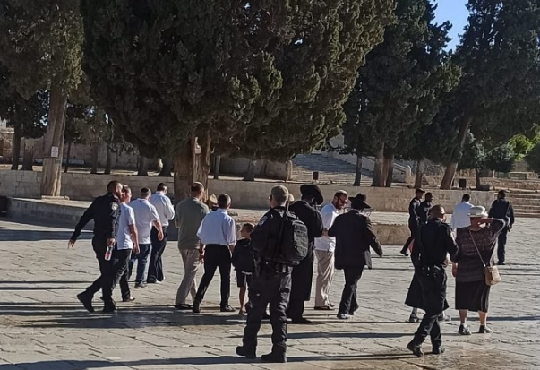
- ففي يوم الخميس 14/7 اقتحم المسجد الأقصى المُبارك 133 مستوطنًا، بحماية قوات الاحتلال، وكشفت مشاهد مصورة عن قيام مستوطنة بأداء "السجود الملحمي"، إلى جانب تلقي المستوطنين شروحاتٍ عن "المعبد".
- وفي يوم الأحد 17/7 اقتحم المسجد الأقصى المُبارك 348 مستوطنًا، على أثر دعوات أطلقتها "منظمات المعبد" لاقتحام المسجد الأقصى المُبارك بمناسبة "صيام السابع عشر من تموز"، في سياق استخدام أي مناسباتٍ يهودية هامشية لاستهداف المسجد الأقصى المُبارك، وخلال الاقتحام أدى عددٌ من المقتحمين طقوسًا يهودية علنية.
- وفي يوم الإثنين 18/7 اقتحم المسجد الأقصى المُبارك 155 مستوطنًا، تلقوا شروحاتٍ عن "المعبد".
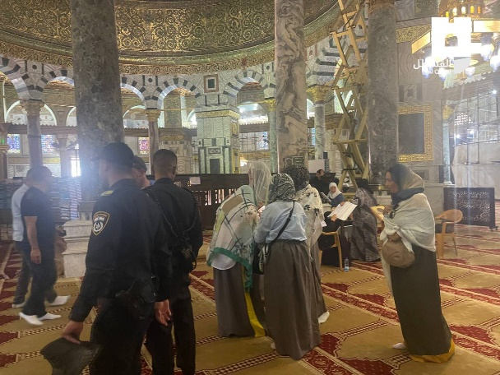
- وفي يوم الثلاثاء 19/7 اقتحم المسجد الأقصى المُبارك 118 مستوطنًا، وأدى عددٌ منهم طقوسًا يهودية علنية.
- وفي يوم الأربعاء 20/4 اقتحم المسجد القصى المبارك 182 مستوطنًا ، ودنس عشرات المستوطنين برفقة عناصر مخابرات الاحتلال مصلى قبة الصخرة في المسجد الأقصى المُبارك، وتسبب ذلك بتوتير الأجواء في المسجد الأقصى المُبارك. وقام عناصر مخابرات الاحتلال تجولوا في المصلى والتقطوا صوراً تذكارية فيه، قبل من يغادروا المكان. وتواصل سلطات الاحتلال الإسرائيلي ممارساتها التهويدية بحق المسجد الأقصى المُبارك، والتي تشمل التدخل بعمل طواقم الأوقاف الإسلامية في المسجد الأقصى المُبارك، واقتحامه وتدنيسه، والاعتداء على المرابطين فيه.
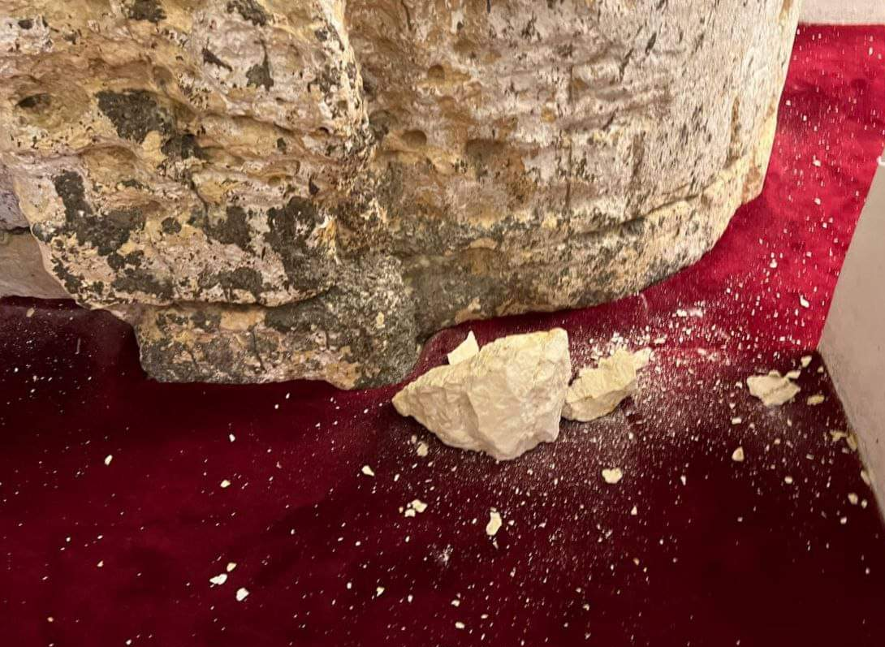
- كشفت صورٌ جديدة من المسجد الأقصى المُبارك في 13/7 استمرار تساقط الأتربة من أعمدة المصلى القديم، وبحسب مصادر مقدسية أكدت أن أعمدة المصلى وجدرانه تتعرض للتآكل الشديد، بسبب حفريات الاحتلال أسفل المسجد الأقصى المُبارك وفي محيطه، مما يهدد الجهة الجنوبية الغربية من المسجد الأقصى المُبارك. بالتزامن مع استمرار منع أطقم دائرة الأوقاف الإسلامية من القيام بأعمال الصيانة الضرورية للمسجد.
هدم وتهويد واستيطان:
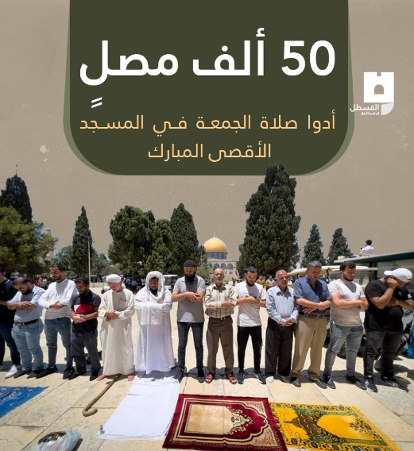
- تتابع أذرع الاحتلال إقرار وتنفيذ المزيد من الوحدات الاستيطانية، ففي 17/7 بدأت سلطات الاحتلال بالترويج لإقامة 2000 وحدة استيطانية جديدة في القدس المحتلة، ستؤدي إلى فصل بلدتي بيت صفافا وشرفات عن باقي الأحياء المقدسية. وبحسب مصادر عبرية قامت حكومة الاحتلال بتأجيل مناقصة الوحدات الاستيطانية إلى ما بعد زيارة الرئيس الأمريكي بايدن إلى الأراضي المحتلة، تجنبًا لأي توتر يمكن أن يرافق الزيارة. من أبرزها مخطط لإقامة وحدات استيطانية في مستوطنتي "جفعات همتوس"، و"جفعات هشاكيد" على أراضي معظمها صادرها الاحتلال من سكانها. وبحسب مصادر، فإنه "وبعد أن أمر رئيس الوزراء الإسرائيلي يئير لابيد بإلغاء المناقشة المزمعة للجنة تخطيط منطقة القدس التي كان من المفترض أن تعقد في 18 تموز/يوليو الجاري، من أجل تجنب الإحراج أثناء زيارة بايدن، تم تحديد المناقشة في 25 تموز". وأضافت المصادر أن" لجنة التخطيط ستناقش بالفعل إيداع خطتين لبناء 2000 وحدة، سيكون من شأنها توجيه ضربة قاسية لإمكانية حل الدولتين وتطوير القدس كعاصمة فلسطينية". وأوضحت أن مخطط "جفعات حشاكيد" قرب بلدة بيت صفافا، ومخطط "القناة السفلى" بين مستوطنتي "هار حوما" و"جفعات هاماتوس"، سيعمل على إغلاق آخر ممر متبقٍ يربط بين بيت صفافا وشرفات، وباقي الأحياء في القدس". وتواصل سلطات الاحتلال أنشطتها لإقامة شبكة من الطرق والأنفاق والجسور، ضمن حزام استيطاني يلتف حول القدس، ويبتلع أراضيها ويُحاصرها لصالح استكمال مشروعها الاستيطاني. ويحذر مختصون من خطورة المخططات الاستيطانية هذه على مدينة القدس، والتي ستؤدي إلى فصلها عن عمقها الفلسطيني الاستراتيجي من الناحية الجنوبية بيت جالا وبيت لحم، بالإضافة لاستكمال سياسة الأطواق التي عمل الاحتلال على إنشائها بالمستوطنات الواقعة حول المدينة المحتلة. ومن الجدير بالذكر أن الاحتلال يسعى لفرض مزيد من الإغلاق والإحكام على المدينة، وخاصة المنطقة الجنوبية وفصلها عن جنوب الضفة بحزام استيطاني كامل، ناهيك عن تغلغل المستوطنين داخل المجتمع الفلسطيني، بحيث تصبح المدن الفلسطينية عبارة عن جزر تعيش في المحيط الاستيطاني. وبحسب حركة "السلام الآن"، فإن مخطط "القناة السفلى"، الذي جرى إعداده بمبادرة من "سلطة الأراضي" الإسرائيلية، يهدف لبناء 1446 وحدة استيطانية جديدة بين "هار حوما" و"جفعات هاماتوس" جنوب شرقي المدينة المقدسة. وهي خطة استراتيجية ستوجه ضربة لإمكانية تواصل حضري فلسطيني في القدس، وستغلق بالفعل آخر ممر متبقٍ يربط بيت صفافا وشرفات ببقية شرقي القدس". وأما مخطط "جفعات حشاكيد"، والذي بادر إليه "حارس الأملاك العام" في وزارة القضاء الإسرائيلية، فهو يقضي ببناء 473 وحدة استيطانية سيقام على مساحة 38 دونمًا من أراضي شرفات ببيت صفافا. وفي شباط/فبراير الماضي، تمت مناقشة الخطة في "اللجنة اللوائية للتخطيط والبناء"، إذ اتضح خلال المناقشة أن المخططين يعتزمون إضافة 200 وحدة استيطانية أخرى إلى المخطط، والذي سيتم تقديمه للموافقة عليه.

أخبار متفرقة:
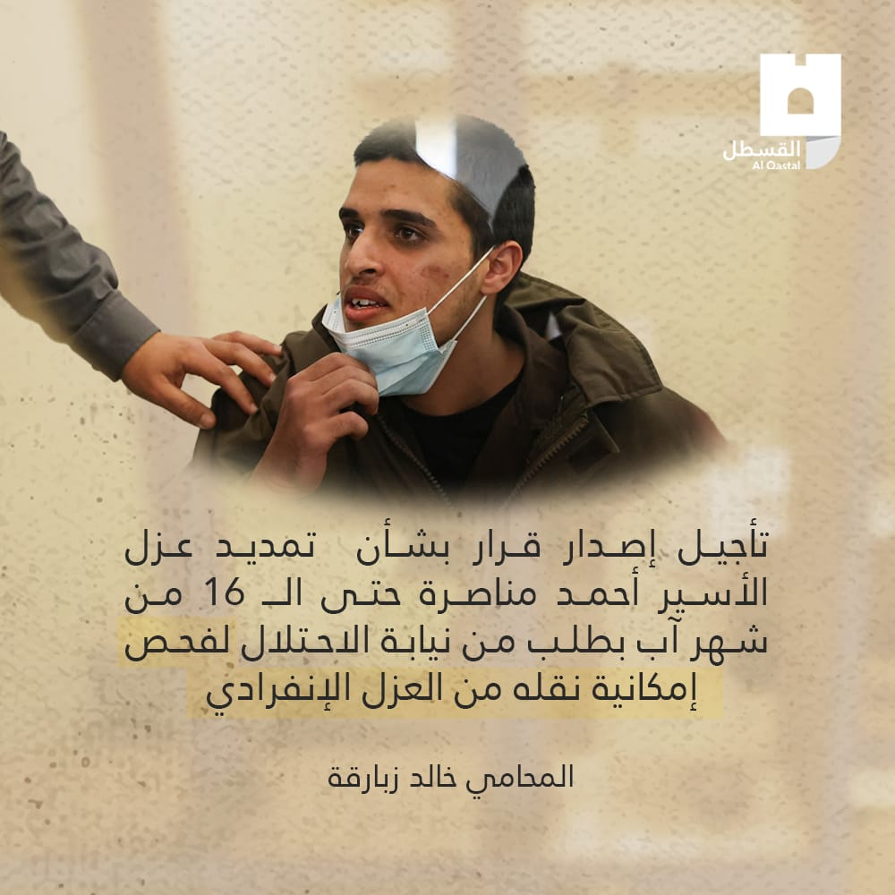
- كشف الأستاذ المحامي خالد زبارقة عن تأجيل إصدار قرار بشأن أمر تمديد عزل الأسير أحمد مناصرة وذلك حتى تاريخ 16 آب/ أغسطس 2022، حسب طلب نيابة الاحتلال لفحص إمكانية نقله من العزل الإنفرادي إلى القسم العام.
- كشف مركز فلسطين لدراسات الأسرى أن سلطات الاحتلال اعتقلت في النصف الأول من عام 2022 نحو 76 امرأة فلسطينية معظمهن من القدس المحتلة، من بينهن قاصرات وكبار في السن. وبحسب المركز وصل عدد الأسيرات في سجون الاحتلال إلى 32 أسيرة. وتتعرض الأسيرات في سجون الاحتلال إلى انتهاكات متعددة، خاصة الاعتداء النفسي والجسدي، والحرمان من الطبابة على غرار الأسيرة إسراء الجعابيص.
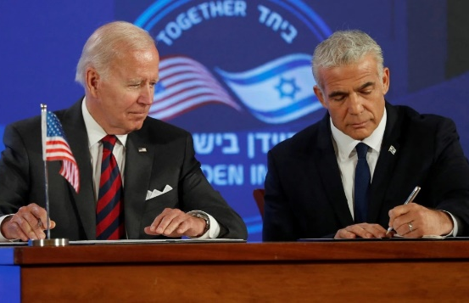
- شكلت زيارة الرئيس الأمريكية جو بايدن إلى الأراضي الفلسطينية أبرز المستجدات في الأسبوع الماضي، ففي 14/7 وقع بايدن مع رئيس وزراء الاحتلال يائير لبيد اتفاقًا مشتركًا أطلق عليه "إعلان القدس"، وتضمن الاتفاق منع إيران من حيازة السلاح النووي، إلى جانب التزام الولايات المتحدة ببناء هيكل إقليمي يعمق اندماج دولة الاحتلال في المنطقة، ما يعني توقيع المزيد من اتفاقيات السلام مع دول عربية وإسلامية، وتمتين علاقة الاحتلال بهذه الدول على الصعد العسكرية والتقنية. وأكدت الاتفاقية التزام الولايات المتحدة الأمريكية في الحفاظ على التفوق العسكري النوعي الإسرائيلي. وجاءت الاتفاقية قبل توجه بايدن من "تل أبيب" إلى المملكة العربية السعودية، في خطوة عدها متابعون إشارة إلى أن التطبيع ما بين السعودية ودولة الاحتلال أقرب من أي وقتٍ مضى.
- في 19/7 نفذ الشاب الفلسطيني إسماعيل نمر عملية طعن قرب حي راموت شمال شرق القدس المحتلة، أدت إلى إصابة مستوطنٍ بجراح خطيرة، وإصابة المنفذ. وعلى أثر العملية، نشرت مصادر عبرية أن مصورًا لصحيفة "يديعوت أحرونوت" هو من أطلق النار باتجاه المنفذ.
- الاحتلال الإسرائيلي يبعد المرابط محمد أبو الحمص أسبوعاً عن المسجد الأقصى المُبارك.
تحذيرات فلسطينية:
- تستعد بلدية الاحتلال في القدس بالتعاون مع وزارة الأمن الداخلي وجمعيات استيطانية، لتشكيل مليشيات استيطانية مسلحة، تزامناً مع نصب ثلاثة آلاف كاميرا مراقبة جديدة في أنحاء متفرقة بالقدس، تستهدف الأحياء الفلسطينية بشكل أساسي. ويحمل المشروع اسم "ماجن"، وسيخضع المستوطنون المشاركون في المشروع لبرامج تدريبية ودورات متخصصة، تحت إشراف قوات من جيش الاحتلال الإسرائيلي، يقضي بالموافقة على حمل المستوطنين للأسلحة، الأمر الذي يعني التخطيط لعمليات إعدام ميدانية بأيدي المستوطنين وبغطاء قانوني من دولة الاحتلال، الأمر الذي يؤكد أن المستوطنين هم فعلًا ذراع من أذرع الاحتلال وجزء لا يتجزء من جيش الاحتلال المجرم.
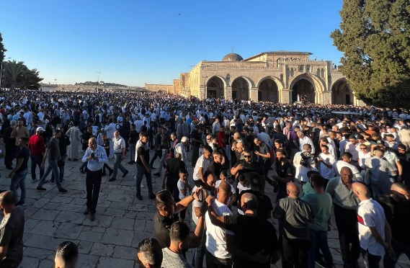
التفاعل مع القدس
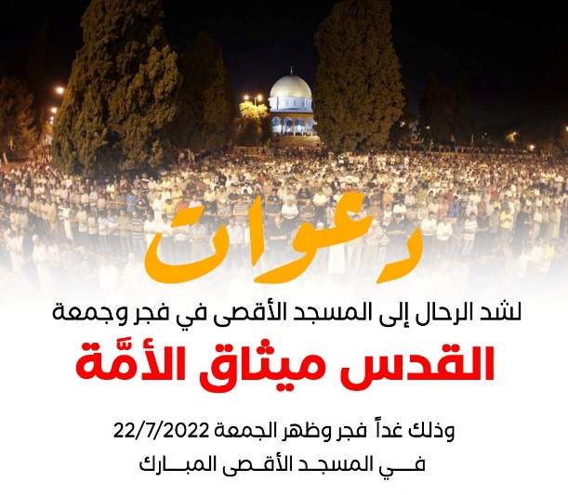
- في 19/7 شارك عشرات طلاب المخيمات الصيفية في القدس المحتلة في زيارة للمسجد الأقصى المُبارك، وشهد هذا اليوم برنامجًا حافلًا للطلاب، شمل التعرف على مرافق المسجد الأقصى المُبارك، وزيارة معالمه وتلقي شروحاتٍ حولها، إضافةً إلى الصلاة في رحابه وأنشطة أخرى. وتشهد العطلة الصيفية زيارات متكررة لطلاب الدورات الصيفية للمسجد الأقصى المُبارك من القدس المحتلة، ومن الأراضي الفلسطينية عام 48.
- انطلقت دعوات شبابية ومقدسية إلى النفير والحشد، الجمعة القادمة 22/7، في المسجد الأقصى المُبارك تحت عنوان "القدس ميثاق الأمة". وأكدت الدعوات على ضرورة المشاركة الواسعة في أداء صلاة الفجر العظيم والجمعة في المسجد الأقصى المُبارك، وحثّت أهالي القدس والضفة الغربية والداخل المحتل على شد الرحال إلى المسجد الأقصى المُبارك وتكثيف التواجد فيه. وستحمل الجمعة عنوان "القدس ميثاق الأمة"، تأكيداً على أن المدينة المقدسة ستبقى إسلامية وأن المسجد الأقصى المُبارك لا يقبل القسمة. وأكدت الدعوات على أهمية تلبية نداء القدس والمسجد الأقصى المُبارك، واستمرار الرباط فيه لحمايته من التقسيم ونصرة له، في وجه مخططات التهويد التي يتعرض لها.
https://youtu.be/AiPJC_59hKM

انتهى...

